EXERCICE III. PRODUCTION D’UNE ONDE SONORE (4 points)
Antilles Guyane 2008 http://labolycee.org

Pour produire une onde sonore périodique sinusoïdale de fréquence f, on réalise au laboratoire une chaîne constituée : d’un circuit électrique oscillant, d’un amplificateur de tension et d’un haut-parleur.
Circuit électrique oscillant
Circuit amplificateur de tension

Haut-parleur

Cet exercice comporte deux parties indépendantes.
La première partie est consacrée à l’étude du circuit électrique oscillant.
La deuxième partie est consacrée à une mesure expérimentale de la vitesse du son émis par le haut-parleur.

PREMIERE PARTIE : étude du circuit électrique oscillant

La figure 4 représente le schéma du circuit constitué :
d’une bobine d’inductance L = 0,50H et de résistance r = 12 Ω,
d’un condensateur de capacité C = 1,0 µF,
d’un dispositif schématisé par le dipôle D qui entretient les oscillations électriques.
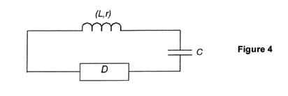

1. Obtention des oscillations électriques

Pour obtenir des oscillations électriques de fréquence f donnée, on réalise dans un premier temps, avec les composants précédents sans le dipôle D, le montage du circuit schématisé ci-dessous :

Figure 5
Ordinateur
Carte d’acquisition

voie 1 masse
E = 6V
i
(1)
(2)
C
u_{C} (L,r)
i

Quand l’interrupteur est en position 1, le condensateur se charge sous la tension E. À la date t = 0 s, on commute l’interrupteur en position 2 comme représenté sur la figure 5.
On obtient la courbe u_{c} = f(t) ci-dessous :

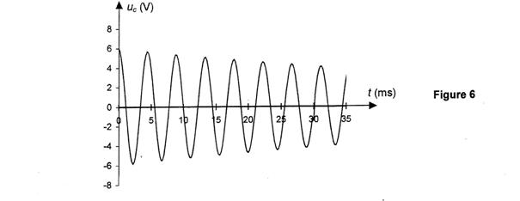
1.1. Pour visualiser à l’ordinateur la tension u_{C} aux bornes du condensateur, représenter sur la
FIGURE 5 DE L’ANNEXE, les connexions de la voie 1 et de la masse de la carte d’acquisition.

1.2. Pourquoi qualifie-t-on le régime de la tension u_{C} de pseudo-périodique ?

1.3. Déterminer graphiquement la pseudo-période T des oscillations obtenues sur la FIGURE 6. En déduire la valeur de la fréquence f de ces oscillations.

1.4. Dans cette expérience, on peut considérer que la pseudo-période T est égale à la période propre T₀ du dipôle LC étudié.
1.4.1. Rappeler l’expression de T₀ et calculer sa valeur.
1.4.2. Comparer T₀ à T.

2. Bilan énergétique et rôle du dipôle D

À l’aide d’un tableur, on trace l’évolution temporelle des énergies emmagasinées dans le condensateur et dans la bobine, E_{C} et E_{L}. Les courbes sont représentées sur la figure7 ci-dessous.
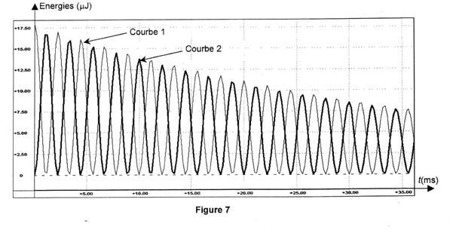
2.1. Donner l’expression de E_{C} en fonction de u_{C}.

2.2. Donner l’expression de E_{L} en fonction de l’intensité i du courant dans le circuit.

2.3. En vous aidant des conditions initiales, identifier sur la courbe de la figure 7 les courbes E_{C} et E_{L}.
Justifier votre réponse.

2.4. L’énergie totale E emmagasinée dans le circuit à un instant représente la somme des énergies
E_{C} et E_{L}.
Comment évolue-t-elle au cours du temps? Quelle est la cause de cette perte d’énergie ?

2.5. On s’intéresse au circuit électrique oscillant schématisé figure 4.

2.5.1. Expliquer d’un point de vue énergétique, le rôle du dipôle D.
2.5.2. Comment évolue alors la tension u_{C} aux bornes du condensateur ?

DEUXIEME PARTIE : mesure de la vitesse du son émis par le haut-parleur.

Le signal électrique obtenu avec le circuit oscillant précédent est amplifié puis transformé en onde sonore par le haut-parleur.
Pour mesurer la vitesse du son émis par le haut-parleur à la température de la salle, on réalise l’expérience schématisée sur la figure 8 ci-dessous.
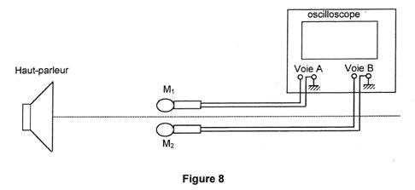
On place côte à côte face au haut-parleur, deux microphones M₁ et M₂ branchés sur les voies A et B d’un oscilloscope.
Les courbes observées sur l’écran de l’oscilloscope sont représentées sur la figure 9 ci-dessous.

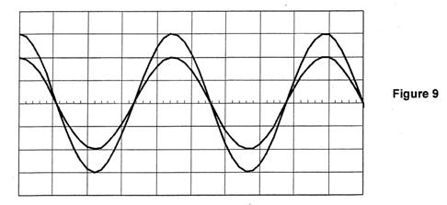
Les deux voies de l’oscilloscope ne sont pas réglées sur la même sensibilité verticale.
1. Quelle est la nature de l’onde sonore émise par le haut-parleur ?

2. Cette onde sonore est dite longitudinale. Expliquer cette appellation.

3. Les courbes observées sur l’écran de l’oscilloscope sont en phase. On laisse le microphone M₁ en place et on déplace lentement et parallèlement à l’axe du haut-parleur le microphone M₂ jusqu’à obtenir à nouveau les deux courbes en phase. La distance qui sépare les deux microphones dans cette nouvelle position est d = 1,50m.
3.1. Définir la longueur d’onde d’une onde périodique.
3.2. Que représente alors la distance d dans cette expérience ?
3.3. Sachant que la fréquence de l’onde sonore émise par le haut-parleur est f = 225 Hz, calculer la vitesse de propagation du son dans I’air.

ANNEXE À RENDRE AVEC LA COPIE

ANNEXE DE L’EXERCICE III

Question 1.1.

Figure 5
Ordinateur
Carte d’acquisition

voie 1 masse
E = 6V
i
(1)
(2)
C
u_{C} (L,r)
i

